Challenge mathématique 2024 – 2025 Manche 3 niveau maternelle

Deux typologies de problèmes sont à traiter au cours de cette manche. Ces deux typologies peuvent être travaillées simultanément sur une semaine ou quinze jours ou successivement. Vue d’ensemble (en simultané) :
 | Jour 1 Séance de découverte et d’entraînement  Typologie 1 : Problèmes d’ajout ou de retrait : recherche de l’état final (aspect ordinal) |  | Jour 2 Séance de découverte et d’entraînement  Typologie 2 : Problèmes de produit, recherche du tout (situation de groupements identiques) |  | Jour 3 Séance de réinvestissement  (typologies 1 et 2) | Jour 4 Séance d’évaluation  (typologies 1 et 2)
 | « Je découvre »  Problème de découverte | « Je m’entraîne »  Problème d’entraînement | « Je découvre »  Problème de découverte | « Je m’entraîne »  Problème d’entraînement | « J’approfondis »  Problème de réinvestissement | « Je m’évalue »  Problème d’évaluation
Typologie 1 et 2 sur une semaine - monolingue | Précisions pour l’ensemble des problèmes de la typologie 1 (à partir de 5 ans) : Problèmes d’ajout ou de retrait : recherche de l’état final (aspect ordinal)  Prérequis : Les situations en lien avec des jeux types « jeu de l’oie » sont connues des élèves.  Description : Préparer la chenille en ordonnant les cases mais en les disposant faces cachées. Lors de la lecture de la consigne, ne dévoiler que le case correspondant à la position initiale du jeton. Les autres les cases ne seront retournées que pour l’étape de validation. Lors de la validation, l’enseignant(e) distingue dans sa verbalisation le numéro de la case et la position (exemple : case 4 / la quatrième case). Une « piste-chenille » est proposée en annexe.
Précisions pour l’ensemble des problèmes de la typologie 2 (à partir de 5 ans) : Problèmes de produit, recherche du tout dans une situation de groupements identiques
Description de la mise en situation : Poser les chenilles nécessaires devant les élèves. Laisser les élèves chercher la solution en leur proposant du petit matériel (ardoise, feuille, jetons…). Les étiquettes pommes (annexe) ne serviront qu’à la validation des résultats. Accepter toutes les procédures efficientes mais insister sur leurs verbalisations.
 | Ibrahim (A partir de 5 ans) :  « Ibrahim a son jeton sur la case 3 de la chenille. Il lance ses deux dés et fait 3 et 2.  Sur quelle case son jeton va-t-il arriver ? » | Louise (A partir de 5 ans) :  « Louise a son jeton sur la case 4 de la chenille. Elle lance deux dés et fait 4 et 1.  Sur quelle case son jeton va-t-il arriver ? » | Les chenilles 1 (A partir de 5 ans) :  « Voici 4 chenilles. Il faut donner 2 pommes à chaque chenille.  Combien de pommes faut-il avoir en tout ? » | Les chenilles 2 (A partir de 5 ans) :  « Voici 2 chenilles. Il faut donner 3 pommes à chaque chenille.  Combien de pommes faut-il avoir en tout ? » | Problèmes d’ajout ou de retrait : recherche de l’état final (aspect ordinal)    Ali (A partir de 5 ans) :  « Le jeton d’Ali est sur la case 9. Il lance le dé et recule. Voici le dé qu’il a lancé :  Sur quelle case son jeton va-t-il arriver ? » | Problèmes d’ajout ou de retrait : recherche de l’état final (aspect ordinal)  Herrade (A partir de 5 ans) :  « Le jeton d’Herrade est sur la case 7.  Elle lance ses deux dés et recule. Les dés indiquent 2 et 2.  Sur quelle case son jeton va-t-il arriver ? »  Différencié – Voir avant / à partir de 4 ans
 |  |  |  |  | Problèmes de produit, recherche du tout dans une situation de groupements identiques  Les champignons (A partir de 5 ans) :  « Une chenille mange tous ces champignons :  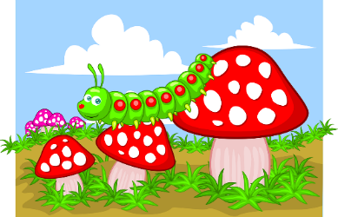  Combien faut-il de champignons pour nourrir trois chenilles ? » | Problèmes de produit, recherche du tout dans une situation de groupements identiques  Les cartes (A partir de 5 ans) :  « Deux élèves jouent aux cartes. La maitresse distribue 5 cartes à chaque élève.  Combien de cartes a-t-elle distribué en tout ? »  Différencié – Voir avant / à partir de 4 ans
Typologie 1 et 2 sur une semaine – bilingue |  | Louise (à partir de 5 ans)  « Louise hat ihren Chip auf dem Feld 4. Sie würfelt mit zwei Würfeln und macht 4 und 1.  Auf welches Feld kommt ihr Chip? » |  | Die Raupen (à partir de 5 ans)  « Hier sind 2 Raupen. Jede Raupe soll 3 Äpfel bekommen.  Wie viele Äpfel muss man insgesamt haben? » | Ali (à partir de 5 ans)  « Alis Chip ist auf dem Feld 9. Er würfelt und geht rückwärts. Hier ist der Würfel:  Auf welchem Feld wird sein Chip landen? »
Die Pilze (à partir de 5 ans)
« Eine Raupe frisst alle diese Pilze:

Wie viel Pilze braucht man, um 3 Raupen zu ernähren ? »

A partir de 4 ans | Précisions pour l’ensemble des problèmes de la typologie 1 (à partir de 4 ans) : Problèmes d’ajout ou de retrait : recherche de l’état final (aspect ordinal)  Prérequis : Les situations en lien avec des jeux types « jeu de l’oie » sont connues des élèves.  Description : Préparer la chenille en ordonnant les cases mais en les disposant faces cachées. Lors de la lecture de la consigne, ne dévoiler que le case correspondant à la position initiale du jeton. Les autres les cases ne seront retournées que pour l’étape de validation. Lors de la validation, l’enseignant(e) distingue dans sa verbalisation le numéro de la case et la position (exemple : case 4 / la quatrième case). Une « piste-chenille » est proposée en annexe.
Précisions pour l’ensemble des problèmes de la typologie 2 (à partir de 4 ans) : Problèmes de produit, recherche du tout dans une situation de groupements identiques
Description de la mise en situation : Poser les chenilles nécessaires devant les élèves. Laisser les élèves chercher la solution en leur proposant du matériel plus ou moins abstrait (suivant le niveau des élèves) : les pommes de la dînette, des étiquettes-pommes (annexe), des jetons, des petits cubes… Valider en faisant une manipulation explicite de la situation et en verbalisant (par exemple : « La première chenille mange 2 pommes (les placer), la deuxième mange aussi 2 pommes… »).
 | Vincent (A partir de 4 ans) :  « Vincent a son jeton sur la case 3 de la chenille. »  Le jeton est placé sur la case 3, le nombre « 3 » est visible.  « Vincent lance son dé, il fait 2.  Sur quelle case son jeton va-t-il arriver ? »  Explicitation :  « Dans ma tête, je retiens que je suis sur la case 3. J’avance d’une case, je suis sur la case 4. » (dévoiler la case 4)  « J’avance d’une autre case, je suis sur la case 5. » (dévoiler la case 5)  « J’ai avancé de deux cases.  Je peux dire que le jeton de Vincent sera sur la case 5 et/ou sur la cinquième case. » | Sarah (A partir de 4 ans) :  « Sarah a son jeton sur la case 3 de la chenille. »  Le jeton est placé sur la case 3.  « Sarah lance son dé et fait 3.  Sur quelle case son jeton va-t-il arriver ? » | Les chenilles 1 (A partir de 4 ans) :  « Voici 3 chenilles : une chenille, et une autre chenille, et encore une. » (placer 3 chenilles devant les élèves).  « Chaque chenille mange 2 pommes.  Combien de pommes faut-il avoir en tout ? » | Les chenilles 2 (A partir de 4 ans) :  « Voici 2 chenilles. Il faut donner 2 pommes à chaque chenille.  Combien de pommes faut-il avoir en tout ? » |  | Problèmes d’ajout ou de retrait : recherche de l’état final (aspect ordinal)    Francis (A partir de 4 ans) :  « Le jeton de Francis est sur la case 5. Il lance le dé et recule. Voici le résultat du dé :  Sur quelle case son jeton va-t-il arriver ? » | Problèmes d’ajout ou de retrait : recherche de l’état final (aspect ordinal)  Aurélie (A partir de 4 ans) :  « Le jeton d’Aurélie est sur la case 5.  Elle lance le dé, fait 2, et recule.  Sur quelle case son jeton va -t-il arriver ? »  Différencié – Voir avant 4 ans / à partir de 5 ans
 |  |  |  |  |  | Problèmes de produit, recherche du tout dans une situation de groupements identiques  Les feuilles (A partir de 4 ans) :  « Une chenille mange toutes ces feuilles :    Combien faut-il de feuilles pour nourrir trois chenilles ? » | Problèmes de produit, recherche du tout dans une situation de groupements identiques  Les cartes (A partir de 4 ans) :  « Deux élèves jouent aux cartes. La maitresse distribue 2 cartes à chaque élève.  Combien de cartes a-t-elle distribué en tout ? »  Différencié – Voir avant 4 ans / à partir de 5 ans
Avant 4 ans | Les animaux de la ferme (avant 4 ans) :  Description de la mise en situation, à jouer et verbaliser par l’enseignant(e) :  - « Il y a 1 vache blanche dans la ferme. » (mettre une vache dans la ferme, les élèves ne la voient plus)  - « Il y a aussi 1 vache brune dans la ferme. » (mettre une vache dans la ferme, les élèves ne la voient plus).  « Combien y-a-t-il de vaches dans la ferme ? »  Explicitation après la recherche des élèves :  - « Dans ma tête je sais que dans la ferme il y a 1 vache blanche et une vache brune, une vache et une autre vache, deux vaches dans la ferme. »  - « Vérifions ce qu’il y a dans la ferme : dans la ferme il y a une vache et une autre vache, il y a bien deux vaches en tout dans la ferme. » |  | L’écurie (avant 4 ans) :  Description de la mise en situation, à jouer et verbaliser par l’enseignant(e) :  - « 2 chevaux entrent dans la ferme : un cheval et encore un cheval, deux chevaux. » (mettre un cheval et encore un cheval dans la ferme, les élèves ne les voient plus)  - « Le fermier sort 1 cheval de la ferme. » (sortir un cheval de la boite, les enfants le voient)  « Combien y a-t-il de chevaux maintenant dans la ferme ? »  Explicitation après la recherche des élèves :  - « Dans ma tête, je sais que dans la ferme il y avait 1 cheval et encore un cheval, deux chevaux. Dans ma tête, je vois le cheval qui est sorti par le fermier. Il reste un cheval dans la ferme. »  - « Vérifions : dans la ferme, il y a un cheval, et il y a un autre cheval qui est dehors. » |  |  | Problèmes de composition de deux collections (recherche du tout)  Les vaches (avant 4 ans) :    Description de la mise en situation, à jouer et verbaliser par l’enseignant(e) :  « Voici la vache qui est dans le pré. Dans la ferme il y a 2 autres vaches.  Combien y-a-t-il de vaches en tout ? »  Explicitation après la recherche des élèves :  « Dans ma tête, je sais qu’il y a deux vaches dans la ferme (une et encore une). Je vois une autre vache dans le pré, deux vaches et encore une vache, il y a trois vaches en tout. » | Problèmes de composition de deux collections (recherche du tout)  Vaches et moutons (avant 4 ans) :  - « Il y a 1 mouton dans la ferme. » (mettre un mouton dans la ferme, les élèves ne le voient plus)  - « Il y a aussi 2 vaches dans la ferme. » (mettre une vache et encore une vache dans la ferme, les élèves ne les voient plus).  « Combien d’animaux y-a-t-il en tout ? »  Explicitation après recherche des élèves :  - « Dans ma tête, je sais que dans la ferme il y a 1 mouton et 2 vaches, un et encore 2, il y a 3 animaux dans la ferme. »  - « Vérifions ce qu’il y a dans la ferme : dans la ferme il y a un mouton et deux vaches, il y a bien trois animaux en tout dans la ferme. »
 |  |  |  |  |  | Problèmes d’ajout ou de retrait (recherche de l’état final)  Les vaches dans le pré (Avant 4 ans) :  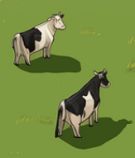  Description de la mise en situation, à jouer et verbaliser par l’enseignant(e) :  « Voici les vaches qui sont dans le pré. Une autre vache arrive dans le pré.  Combien y a-t-il maintenant de vaches dans le pré ? »  Explicitation après la recherche des élèves :  « Dans ma tête, je sais qu’il y a 1 et encore 1 vache dans le pré. Dans ma tête, je vois la vache qui arrive (l’ajouter sur l’image). Il y a 3 vaches dans le pré. » | Problèmes d’ajout ou de retrait (recherche de l’état final)  Vache et cheval (Avant 4 ans) :  Description de la mise en situation, à jouer et verbaliser par l’enseignante :  - « 1 vache entre dans la ferme. » (mettre une vache dans la ferme, les élèves ne la voient plus)  - « Puis 1 cheval entre aussi dans la ferme. » (mettre un cheval dans la ferme, les élèves ne le voient plus)  « Combien y a-t-il d’animaux dans la ferme ? »  Explicitation après la recherche des élèves :  - « Dans ma tête, je sais que dans la ferme il y a 1 vache et 1 cheval, un et encore un autre, deux animaux dans la ferme. »  - « Vérifions ce qu’il y a dans la ferme : dans la ferme, il y a une vache et un cheval, il y a bien deux animaux en tout dans la ferme. »
Bonus 1 : Problème atypique préparant à l’utilisation d’algorithmes  Les chenilles multicolores  Réalise le plus de chenilles possibles avec des disques de couleurs toutes différentes.  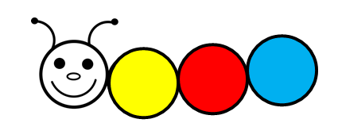  Annexe : modèle avant 4 ans (3 couleurs)  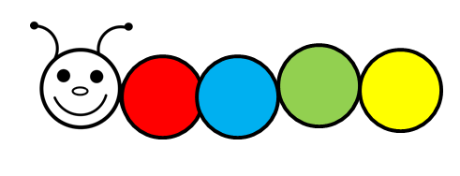  Annexe : modèle après 4 ans (4 couleurs) |  |  |  |  | Bonus 2 : Production d’énoncé  Vous pouvez utiliser l’image ci-dessous pour produire avec vos élèves un énoncé de problèmes de l’une des typologies travaillées à cette manche.  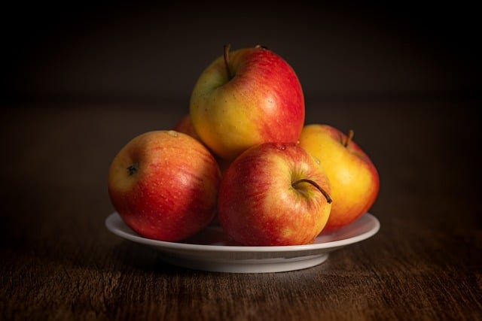

Note pour l’enseignant concernant les problèmes imagés (jour 3) :
Plusieurs interprétations de l’image sont possibles, donc plusieurs réponses sont possibles. La verbalisation qui peut découler de ces interprétations peut être riche, et doit être encouragée car elle renforce la flexibilité et développe l’esprit critique des élèves.

